臺北市立美術館新聞稿
發稿單位：行銷推廣組 | 官方網頁：http://www.tfam.museum/
發稿日期：2022.11.18 | FB粉絲專頁：臺北市立美術館Taipei Fine Arts Museum
新聞聯絡人：李亦晟02-2595-7656分機251，ethan-tfam@mail.taipei.gov.tw
高子衿 02-2595-7656分機110，tckao-tfam@mail.taipei.gov.tw

居家娛樂―楊登棋（登曼波）個展
HomөPleasure: Yang Teng-Chi ( Manbo Key ) Solo Exhibition
展期：2022.11.19-2023.02.12
地點：臺北市立美術館地下樓 E、F展覽室 媒體資料下載
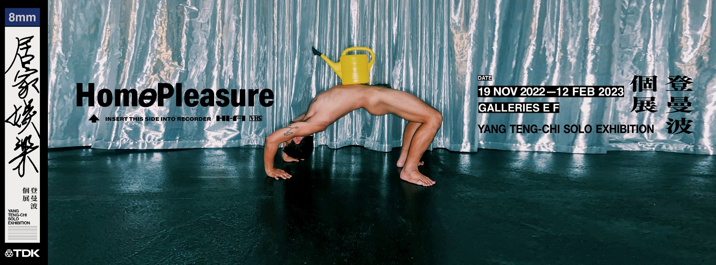
「居家娛樂―楊登棋（登曼波）個展」
當代酷兒群像，凝視性別越界的關係顯影

「居家娛樂―楊登棋（登曼波）個展」將於11月19日在臺北市立美術館展出。本展藝術家楊登棋曾以其個人生命經歷為軸心的作品《父親的錄影帶》，榮獲2019年臺北美術獎首獎，本次展名則源於他從父親處所獲得的關鍵影像物件之上，楊父以親筆註記著的「居家娛樂」四字。藉由解密父親自拍錄影帶後所衍生的線索，楊登棋不僅呈顯「家」與「性」的相互參照與對話，同時也拆解自身種種私密、而又關乎性別與自我認同的過往，進而透過其作品映射出跨越性別框架的關係顯影。

楊登棋的酷兒身分，始終寓居在自身的藝術實踐中。除了以影像自述其生命史與家族史，他也不斷拭去二元界線，捕捉性向潛在的流動性和多樣性，並運用自身鏡頭記錄變裝皇后、跨性別者等非二元性別的「LGBTQ＋」（女同性戀者、男同性戀者、雙性戀者、跨性別者、酷兒／無性戀及其之外的英文首字母縮寫）族群。藝術家企圖將看似私密的展覽命題以及概念，展呈於一個公眾的美術館之中，期盼在臺灣同婚專法已通過的三年後，透過當代藝術重新凝視我們對於酷兒身體與多元成家的想像。

本展以「暗」與「亮」的兩種空間形式，織疊錄像、裝置、平面攝影作品、聲音及光線等相異的語彙。楊登棋邀請藝術家羅智信在第一展間打造13間「暗房」裝置，象徵同志酒吧或三溫暖內常見的隔間，邀請觀者在有限的光源下，運用身體及眼睛以外的感官來覺察展間的內部結構與環境。部分暗房中分別放映著8位受訪者各自對於原生家庭、性別認同或性經驗的自我敘說，包含跨性別者、台灣新住民、在多元成家下成長的女孩、童年受性侵者、成人電影主角、正在探索自身性向的男孩及流亡的韓國酷兒等。展間後方則撥放著藝術家與其父親、母親的訪談對話，同時伴隨著映照在魚缸上一卷卷曖昧不明的「居家娛樂」影帶、與隱約可聞的官能聲響，幽微的展陳也暗喻著同志處在深櫃、不可見的現實境遇。

展覽第二展間「亮室」的中央置放著作品《複寫：認同__父親的錄影帶》中曾出現的床框，而亮室的兩道牆面分別展示黑白及彩色攝影：前者多為肖像主題，被攝者們泰然自若地展現出自我身體的姿態，也可以看到暗房隔間裡的受訪者也藏身其中；後者則以紛雜多元的樣貌捕捉LGBTQ+文化的豔放與不羈，以及如何追尋一種忠實面對自我欲求的狀態。藝術家透過暗與亮的對比、私密與公眾的參照之間，藉由影像敘述複合的自我認同，同時也在對於慾望的拆解與重構中，接繫從個人與家族，並擴延至整個世代的當代酷兒群像。如同藝術家所提：「在觀看、聆聽，以及身體與所有感官的探索間，曾被認定該隱晦的，如今開誠布公，沒有定論需在展間裡成形，但所有被呈現的，都理當引起討論。」

「臺北美術獎」為臺北市政府主辦歷史最悠久的藝文競賽，亦為國內極具前瞻性的視覺藝術獎項指標。透過舉辦臺北美術獎首獎得主之個展，北美館將獎勵資源轉化為延伸對話、掖助藝術家的發展路徑，進而支持臺灣本土創作的長遠視野。

「居家娛樂―楊登棋（登曼波）個展」相關活動
- 藝術家座談
藝術家從臺北獎首獎作品《父親的錄影帶》起，歷經《父親的錄影帶》（2019）、《父親的錄影帶＿碧兒不談》（2021）、《複寫：認同＿父親的錄影帶》（2022）等三部曲的演變，到這次《居家娛樂》個展更完整地討論整體酷兒文化與多元性別族群的議題。本次座談將從個體之於家庭、社會的生命經驗出發，進而打開大眾對LGBTQ+族群的理解及身分認同的想像與對話。
活動時間：2022.12.18（日）14:30-16:30
參加辦法：無需事先報名，詳情後續將發布於本館官網「最新活動」與官方臉書。

- 「居家娛樂 扮家家球 The House Play Kiki Ball」
一場由酷兒藝術家展覽所延伸的主題派對舞會（Ballroom），其中除了最華麗的扮裝以外，還有超模台步生死鬥、令人驚豔的 Vogueing 舞蹈、性感魅力勾引大賽等精彩內容。讓參與者藉由本次活動主題「扮家家球」集體重新感受一回「家的意義」，自在玩味每個人專屬的居家娛樂，你也可以成為自己的家——歡迎回家。

活動日期：2023.2.5（日）
參加辦法：入場需事先至官網「預約」活動頁面填寫表單。活動時間和詳細內容請密切關注本館官網「最新活動」與官方臉書。
楊登棋（登曼波）

出生於臺中東勢的客家大家庭，其父親或隱或明的同志性向、與其延展而出的親子關係及LGBTQ+族群中避而不談的話題，自然地成為他創作時聚焦回盼的對象。藝術家透過極具酷兒元素的影像創作將象徵或隱喻重新組構，找尋身體的自我認同之餘，也藉此錄存對於自由的追尋、慾望的挖掘與創造的可貴。

其作品橫跨影像與裝置，2019 年以《父親的錄影帶》（FATHER’S VIDEOTAPES）獲當年臺北美術獎首獎，2021年呈現酷兒群體縮影的《父親的錄影帶＿碧兒不談》（FATHER’S VIDEOTAPES_AVOID A VOID）入圍台新藝術獎，並以2022年重新觀照家鄉與家族的《複寫：認同＿父親的錄影帶》（DIVERSE IDENTITIES_FATHER’S VIDEOTAPES），參與臺灣與立陶宛對話的「覆寫真實：臺灣當代攝影中的檔案與認同」（COVERED REALITY: ARCHIVAL ORIENTATION AND IDENTITY IN TAIWANESE CONTEMPORARY PHOTOGRAPHY）群展。

